作业3 Libsvm使用案例

Step 1: Libsvm自带数据应用

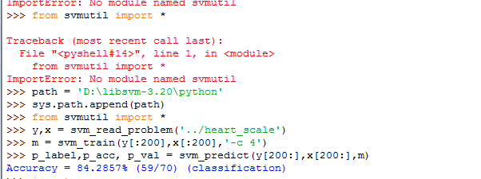

根据上图，读入心电数据heart_scale，应用svm_train训练模型，svm_predict测试模型，得到测试精度为84.2857%

Step 2: Libsvm数据格式

用ultraedit打开heart_scale文件，观察数据格式

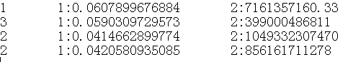

用python读入data3.csv文件，去掉第一行的说明文字和第一列的股票代码，只保留相应股票特征数据和类别标签，按照上述格式存入一个txt文件。

Step 3: 用step1的方法读入该数据并用svm进行训练和预测。

**要求：**要求每一步骤都做记录，截图，包括出错以及纠错的内容，整理成一份实验报告，文件名为’**学号姓名实验3**’，通过QQ提交。